Федеральное государственное бюджетное образовательное учреждение высшего образования
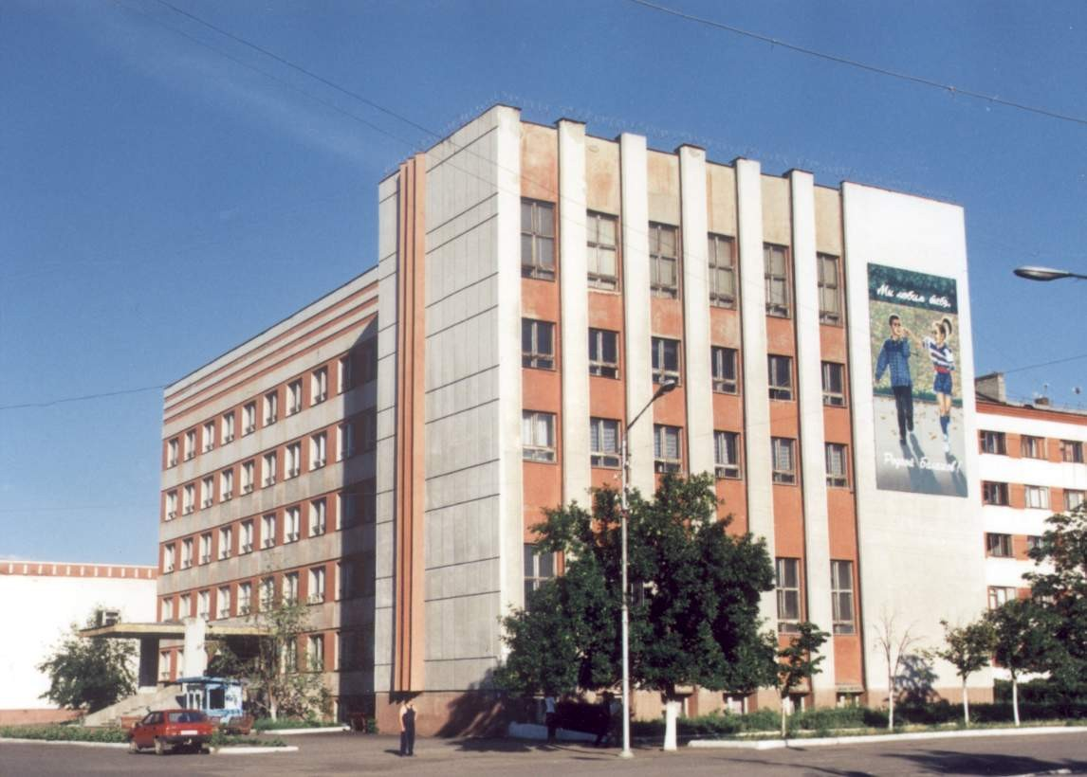
«Саратовский национальный исследовательский государственный университет
имени Н. Г. Чернышевского»
Балашовский институт (филиал)

Факультет математики и естественных наук
Кафедра биологии и экологии

ИНФОРМАЦИОННОЕ ПИСЬМО

Уважаемые коллеги!
Приглашаем Вас принять участие в работе Вузовской научно-практической конференции «Научные исследования студентов биолого-химического профиля». Конференция состоится с 18.05.2026 г. Пленарное заседание начнет работу 18.05.2025 г. в 11.00 (корпус факультета МиЕН, ауд.42) на базе Балашовского института (филиала) ФГБОУ ВО «Саратовский национальный исследовательский государственный университет имени Н. Г. Чернышевского». К участию в конференции приглашаются преподаватели, магистранты, студенты высших учебных заведений.
Основная цель: создание платформы для обмена знаниями, опытом и инновационными подходами в области научно-исследовательской деятельности студентов, обучающихся по биолого-химическим направлениям.
Основные направления работы конференции:
- Обсуждение актуальных проблем и перспектив развития биологических и химических исследований.
- Презентация студенческих научных работ.

Формы участия в работе конференции:
- выступление с пленарным докладом;
- выступление с секционным докладом;
- выступление со стендовым докладом;
- участие в конференции без доклада.

Для участия в конференции необходимо до 12 мая 2026 года предоставить в оргкомитет регистрационную карту участника (см. приложение).

Контактный телефон: +7 905-324-06-67 Володченко Алексей Николаевич

ПРИЛОЖЕНИЕ
Вузовская научно-практическая конференция
«Научные исследования студентов биолого-химического профиля».
18 мая 2025 г., Балашов
РЕГИСТРАЦИОННАЯ КАРТА УЧАСТНИКА
Фамилия, Имя, Отчество
Полное наименование организации
Ученое звание, ученая степень, должность ( студенты указывают профиль, группу)
Телефон
Заявляемая форма участия в работе конференции (нужное подчеркнуть):
- выступление с пленарным докладом;
- - выступление с секционным докладом;
- - участие в конференции без доклада;
- - стендовый доклад
Название доклада

